JIM

JM.3, JM.4 garázskapu mozgató szett
CP.J3 vezérléssel

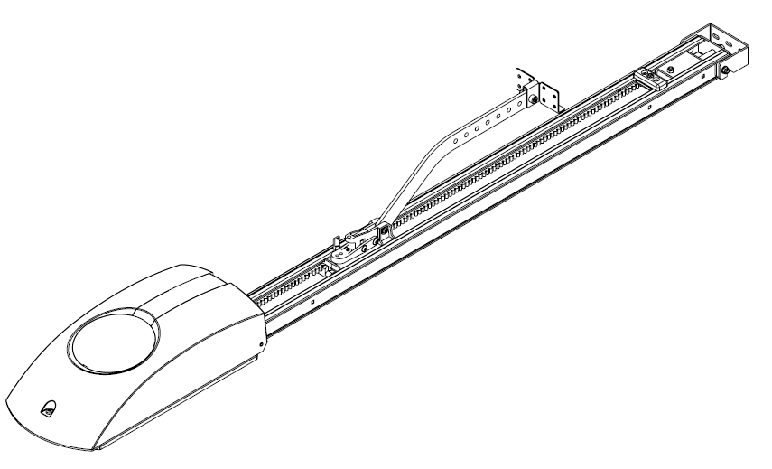
Felszerelési javaslat:

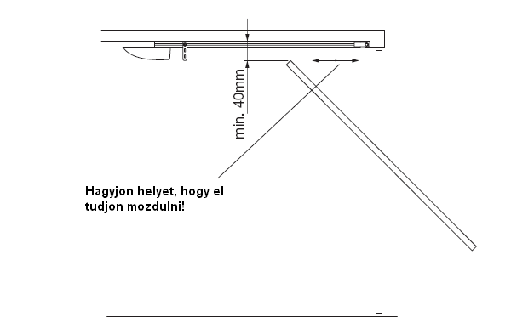

Technikai adatok: JM.3 JM.4
Tápfeszültség: 230Vac 230Vac
Motor: 24Vdc 24Vdc
Teljesítmény: 140W 220W
Sebesség: 5,4/8/10m/s 3,5/6,8m/s
Emelőerő: 600N 1200N
Hőm. Tartomány: -20…+70ºC -20…+70ºC
Zajszint: <70dB <70dB
Tömeg: 5,9kg 7,6kg

Befoglaló méretek:
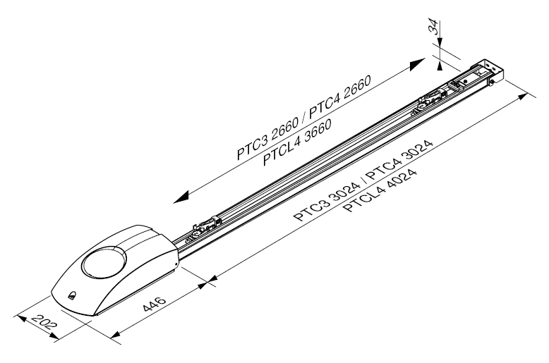

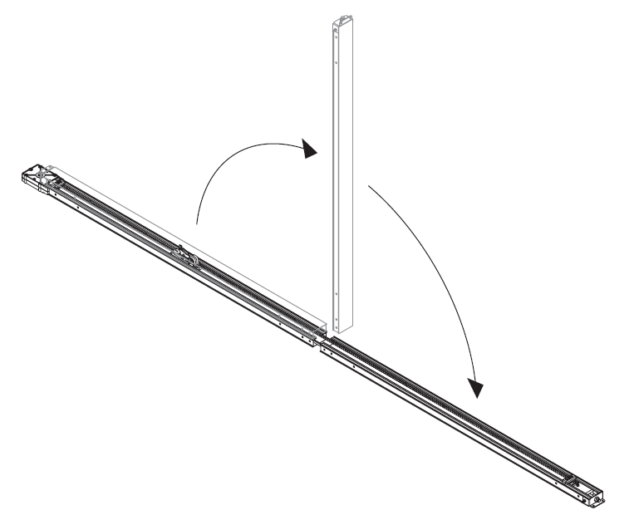
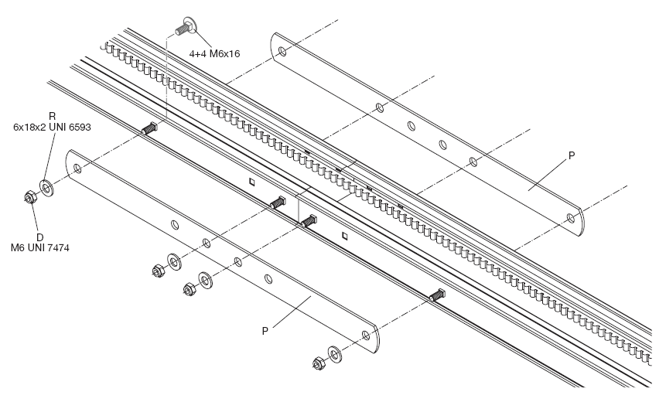
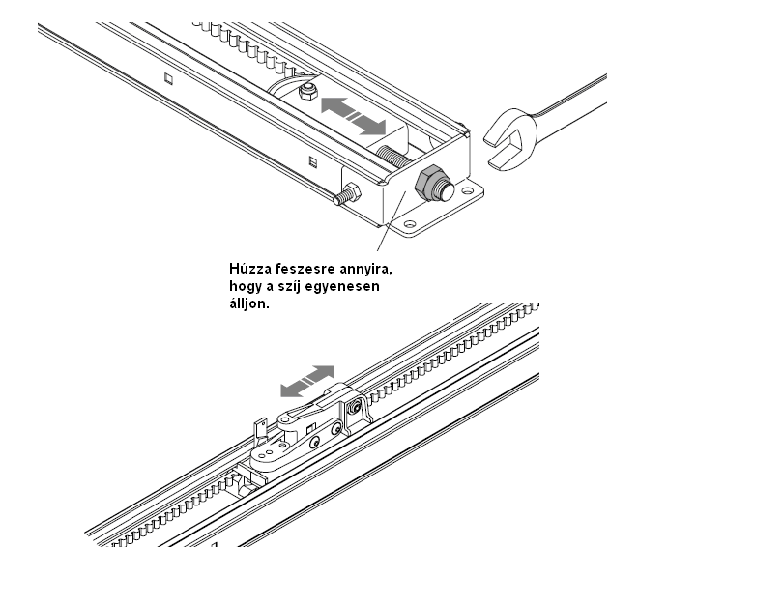
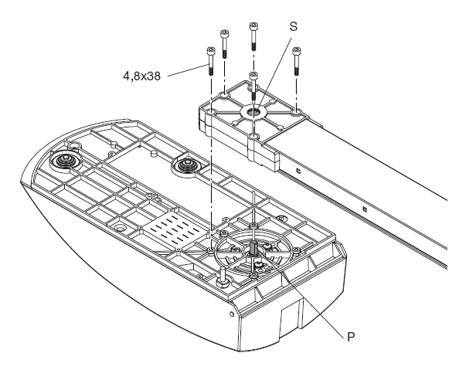

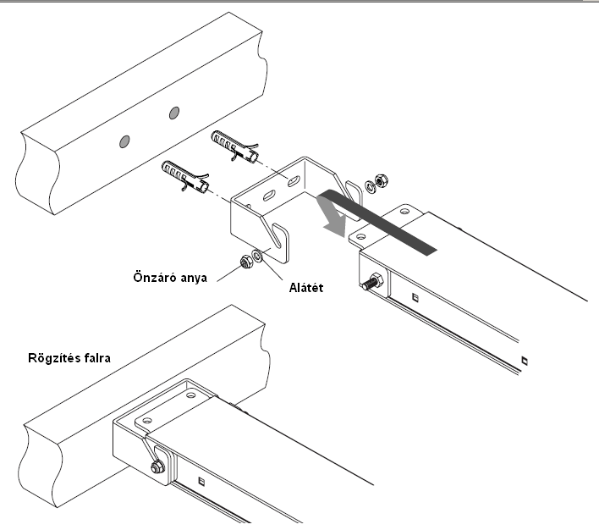
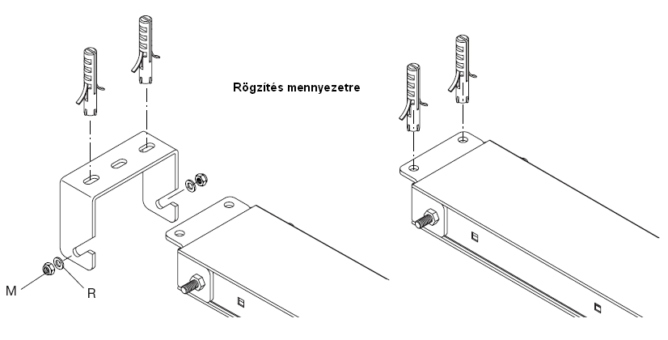
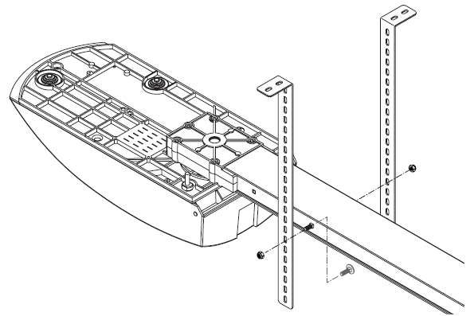
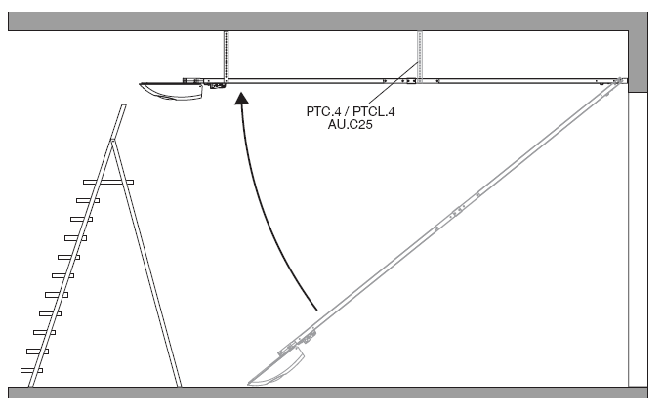
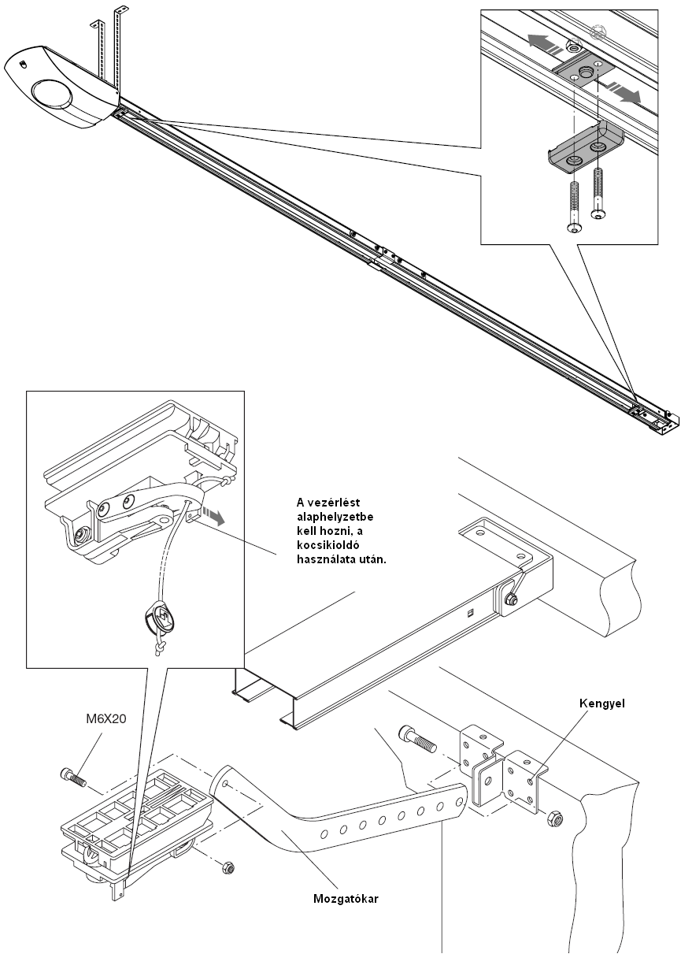

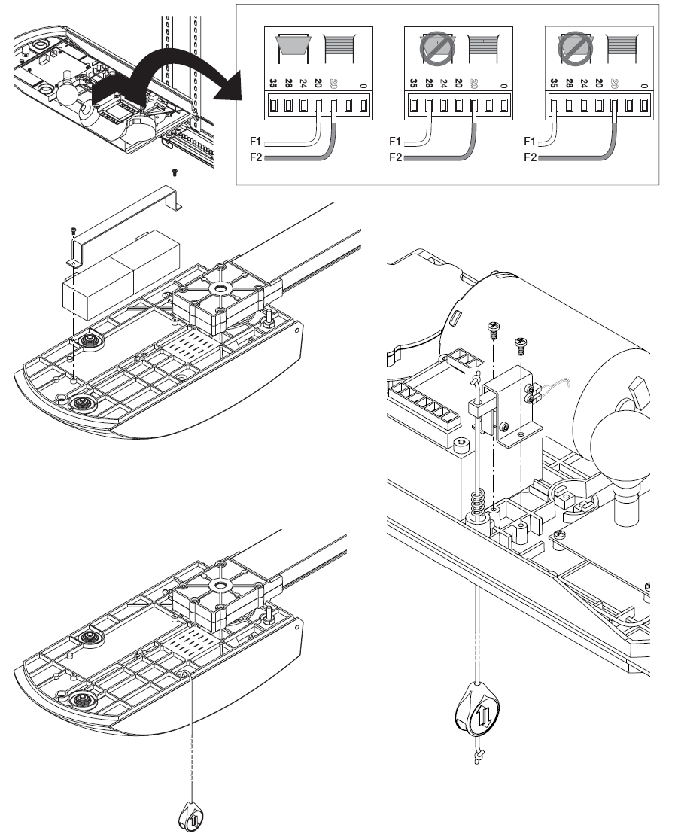
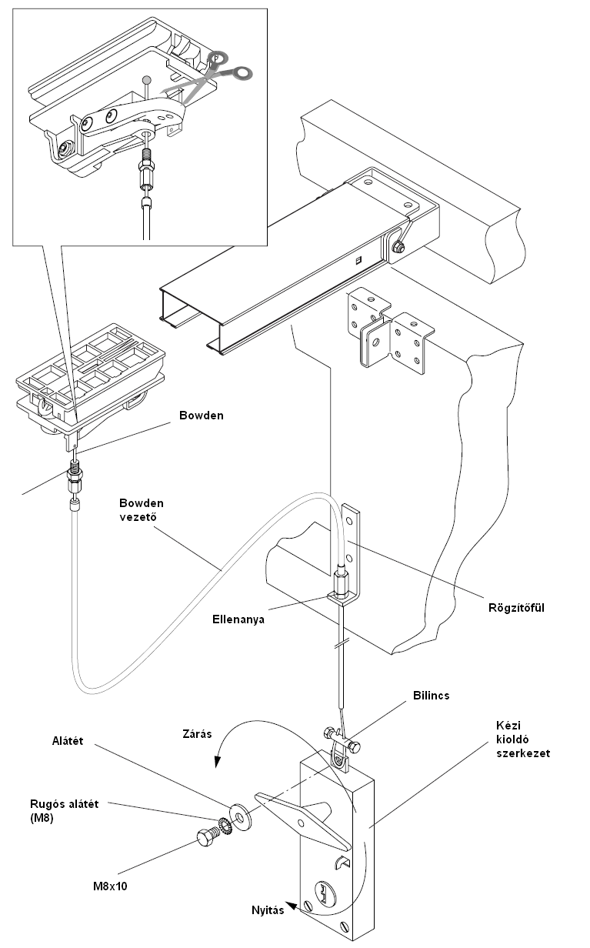

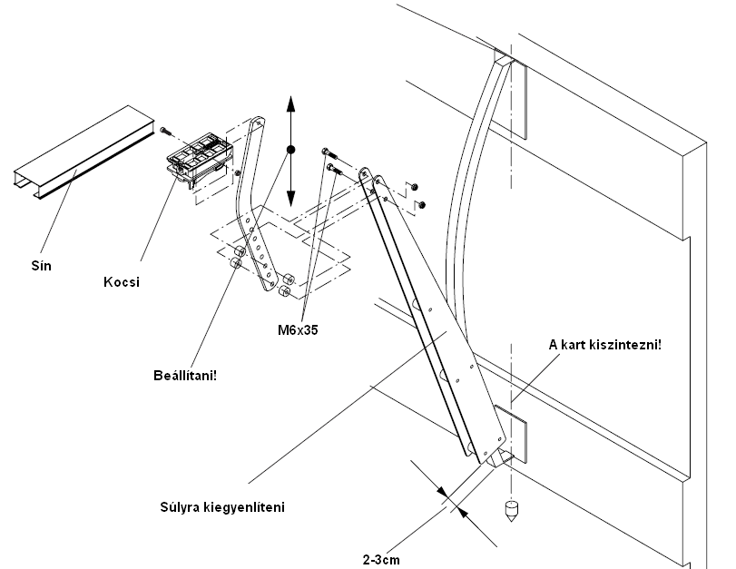

CP.J3 vezérlés

Bekötési Rajz:

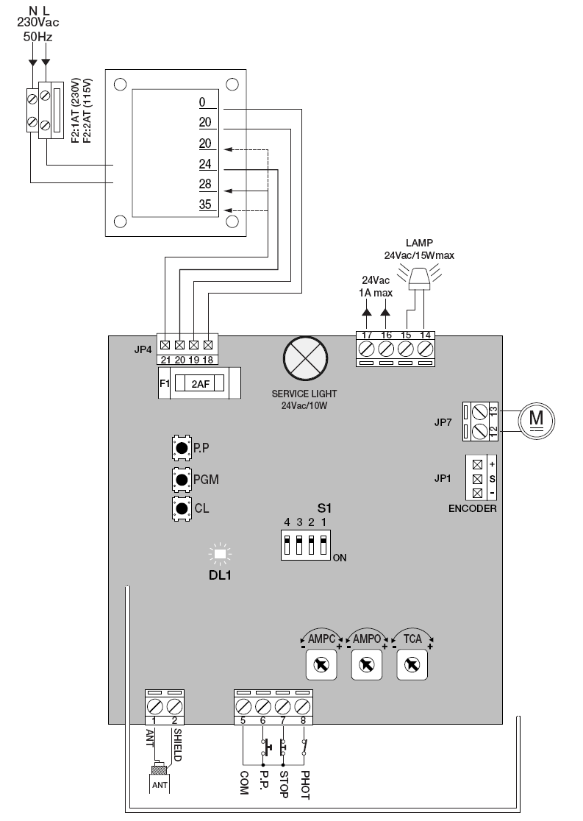
Akkumulátortöltő csatlakoztatása (opció)
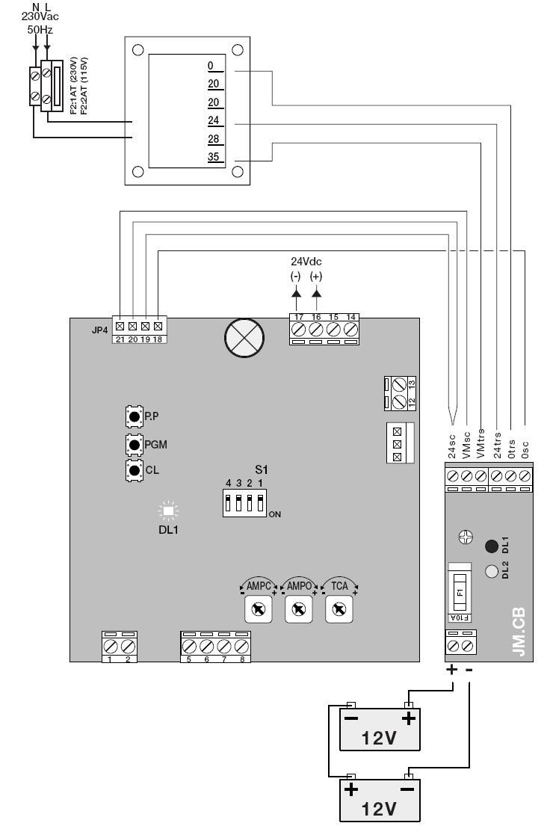

Figyelmesen vezetékezzen beüzemelés előtt.
Gondosan vezesse a tápfeszültséget a készülékig.
Ellenőrizze a dipkapcsolókat beüzemelés előtt.
A nem használt N.C. bemeneteket kösse át!

Sorkapocs kiosztás:

1-2 antenna 1-antenna jel, 2-árnyékolás
Amennyiben nem használ külső antennát, az 1-es sorkapocsba
kössön egy 17cm hosszú 1mm átmérőjű szigetelt tömör huzalt.
5 COM
6 STEP-BY-STEP bemenet
7 STOP bemenet
8 PHOT fotocella bemenet
JP7 24V motor kimenet
JP1 Enkóder bemenet
14-15 Villogó kimenet, 24V, 15W
16-17 Tápfeszültség kimenet 24Vac 1A
Ha van akkumulátortöltő akkor 16+ 17-
JP4 Transzformátor szekunder tekercsei:
18 szürke- 0V
19 piros lassítási feszültség
20 barna 24V kimenet
21 fehér motor üzemi feszültség
JP3 rádió csatlakozó

Potenciométerek:

TCA automatikus visszazárás előtti szünetidő, 1mp-90mp-ig állítható ha a
DIP1 ON helyzetben van

AMP-O Nyitási áramérzékelő szintje

AMP-C Zárási áramérzékelő szintje

Addig állítsa a potmétereket, amíg a kaput kézzel kb. 100N erővel (10kg) meg nem tudja állítani.

DIP kapcsolók:

DIP1 Automatikus zárás bekapcsolása ON helyzetben.
DIP2 Társasház funkció ON állapotban működtetés közben nem fogad el több START parancsot
DIP3 Nem használt, nincs funkciója
DIP4 Rádió kódrendszer
ON: csak ugrókódos távirányítót fogad el
OFF: ugrókód és fixkódos távirányítót egyaránt elfogad
A motor sebességének beállítása:

Figyelem! A helytelen beállítás kárt tehet a mechanikában!
Amennyiben állítani szeretné a sebességet, a transzformátoron található fehér vezetéket három helyre kötheti:
20V alacsony sebesség
28V Normál sebesség
30V Nagy sebesség
A piros vezetéknek ne változtasson a helyzetén.

Rádióvevő beprogramozása:

A beépített rádióvevő képes a 433.92Mhz-es ugró- és fixkódos rádióadók vételére egyaránt. 64db különböző kódú távirányítót képes megtanulni.

Tanítás:
Nyomja meg 1x a PGM gombot kb. 1mp-re, a POWER LED és a jelzőlámpa villog 1mp-es időközönként.
Nyomja meg 10mp-en belül a tanítani kívánt rádióadó azt a gombját, melyre a készüléket szeretné használni kb. 1mp-re.

Tanítás adóról:
Nyomja meg a már működő feltanított távirányító rejtett gombját egyszer.
Ekkor a jelzőlámpa és a LED is villogni kezd.
10mp-en belül nyomja meg az új távirányító azt a gombját, melyet használni szeretne.

Rádióadók törlése:
Nyomja meg majd tartsa lenyomva a PGM gombot 15másodpercig.
A LED és a jelzőlámpa elkezd sűrűen villogni, majd kikapcsol, a kódok törölve lettek.

Végálláspontok betanítása:
Nyomja meg a PGM és a CL gombot egyszerre, öt másodpercre. A LED bekapcsol.
Nyomja addig a CL gombot, amíg a kapu be nem zár teljesen.
Nyomja meg egyszer a PGM gombot, ekkor a zárási pozíció eltárolódik.
Nyomja addig a PP gombot, amíg ki nem nyit teljesen a kapu
Nyomja meg a PGM gombot ekkor a nyitási pozíció eltárolódik.

Hiba visszajelzések:
A hibajelzéseket a penelen található LED jelzi vissza:
3 villanás fotocella jelzése 5mp után is fenáll
4 villanás áramjelző jelez, a motor megszorulhatott
5 villanás enkóder hiba
6 villanás a motor csatlakozása meglazult, érintkezési hiba
7 villanás a PP bemenet 5mp-nél tovább jelez
Ha a rádiótanítás alatt a LED sűrűn villog, akkor a csatornahely betelt, nem fogad új adót.

